

**Európsky poľnohospodársky fond pre rozvoj vidieka : Európa investuje do vidieckych oblastí**

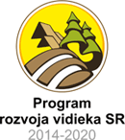

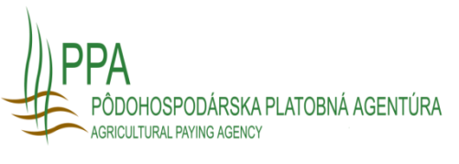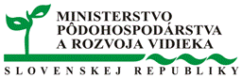

**Názov projektu:**

Lesná cesta Osobitô – rekonštrukcia

**Miesto realizácie aktivít projektu:**

SR, okres: Ružomberok obec: Lúčky

**Stručný opis projektu:**

Projekt rieši dostupnosť lesných porastov v LC Lúčky s predpisom hospodárskych opatrení, v zmysle úloh podľa platného Programu starostlivosti o lesy. Zrekonštruovaná lesná cesta Osobitô bude využívaná pre lesnícke činnosti, výchovu, obnovu a ochranu lesných porastov a pre prístup štátnych orgánov vykonávajúcich v území kontrolnú činnosť. Investícia do DHM spočíva vo vylepšení súčasného stavu lesnej cesty kategórie 2L s doplnením pozdĺžneho odvodnenia, čím sa zvýši hospodárska hodnota lesov s ohľadom na zásady minimálneho poškodenia porastu, pôdy a ovzdušia a vytvorenie priaznivých podmienok pre prácu ľudí.

**Názov a sídlo prijímateľa NFP:**

Urbariát - pozemkové spoločenstvo Lúčky, 034 82 Lúčky 82

**Názov a sídlo poskytovateľa NFP:**

Pôdohospodárska platobná agentúra, Hraničná 12, 815 26 Bratislava

**Obdobie realizácie projektu:**

2018 – 2020

**Financovanie:**

Projekt je spolufinancovaný Európskou úniou s prostriedkov Európskeho poľnohohospodárskeho fondu pre rozvoj vidieka.

**Výška NFP:**

279 170,56 €

**Programová štruktúra:**

Program rozvoja vidieka SR 2014 - 2020

Opatrenie č. 4 Investície do hmotného majetku

Podopatrenie č. 4.3 Podpora na investície do infraštruktúry súvisiacej s vývojom, modernizáciou alebo a prispôsobením

poľnohospodárstva a lesného hospodárstva - Investície týkajúce sa infraštruktúry a prístupu k lesnej pôde

**Cieľ projektu:**

Cieľom investície je „Rekonštrukcia lesnej cesty Osobitô, za účelom sprístupnenia nedostupných lesných porastov obhospodarovateľa“.

**Aktuálny stav:**

Projekt v realizácii

**Dôležité odkazy:**

[**www.apa.sk**](http://www.apa.sk)

[**www.ec.europa.eu**](http://www.ec.europa.eu)

[**http://ec.europa.eu/agriculture/rural-development-2014-2020/index_sk.htm**](http://ec.europa.eu/agriculture/rural-development-2014-2020/index_sk.htm)